Nama : Zakaria Ahmada

Nim : 2022010005

Kelas : RPL B

TUGAS 1

1. INSTALL XAMPP
2. Download dengan link berikut http://www.apachefriends.org/index.html
3. Nanti akan muncul tampilan seperti ini. Setelah itu klik XAMPP for Windows.

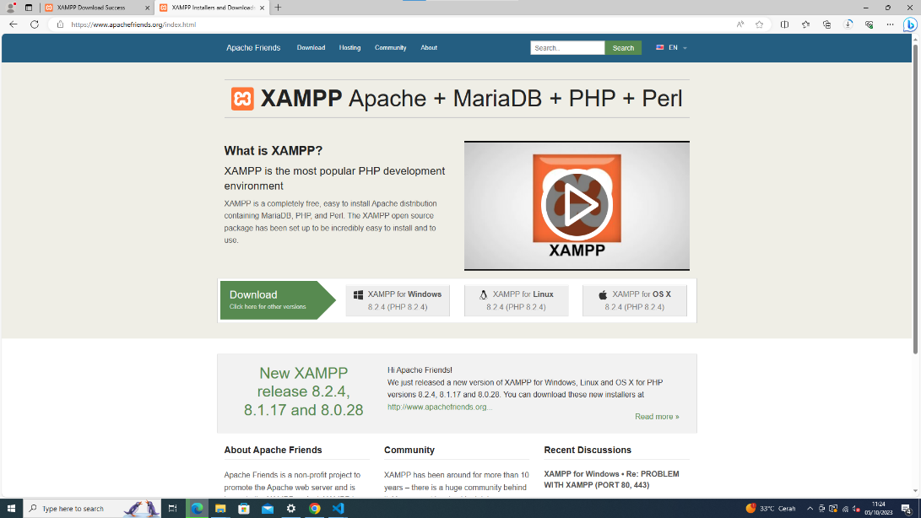

1. Setelah itu akan muncul seperti ini. Dan otomatis akan ke install dengan sendirinya.

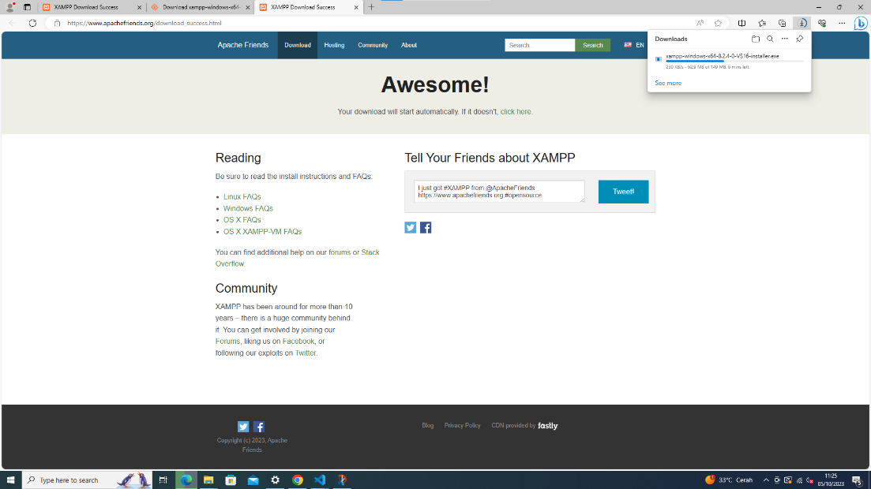

1. Setelah itu buka yang sudah anda download tadi.
2. Nanti akan muncul tampilan seperti ini. Kemudian klik next terus.

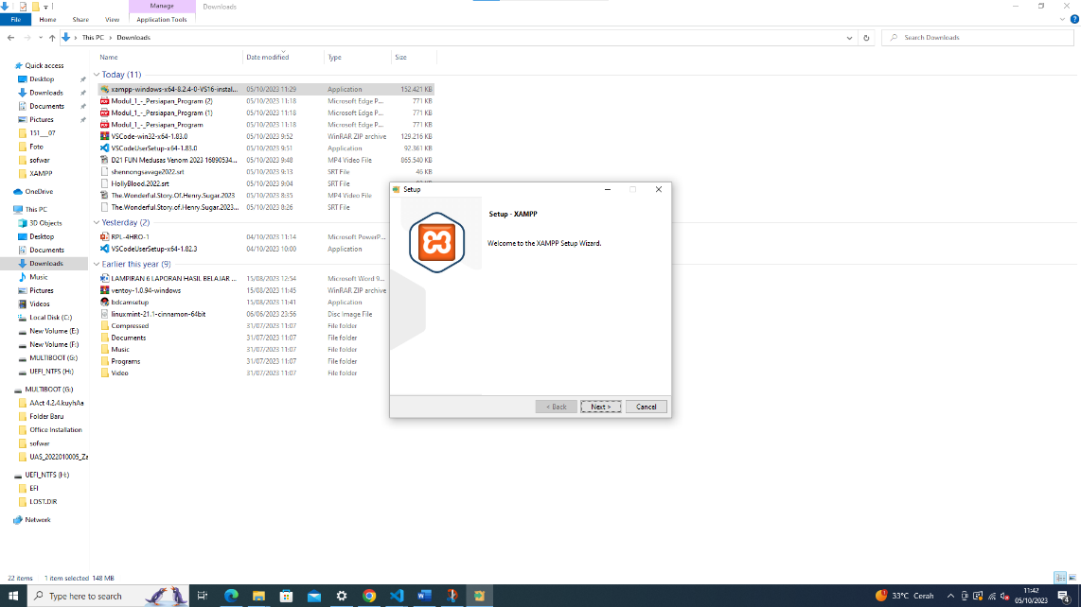

1. Tunggu sampai selesai.

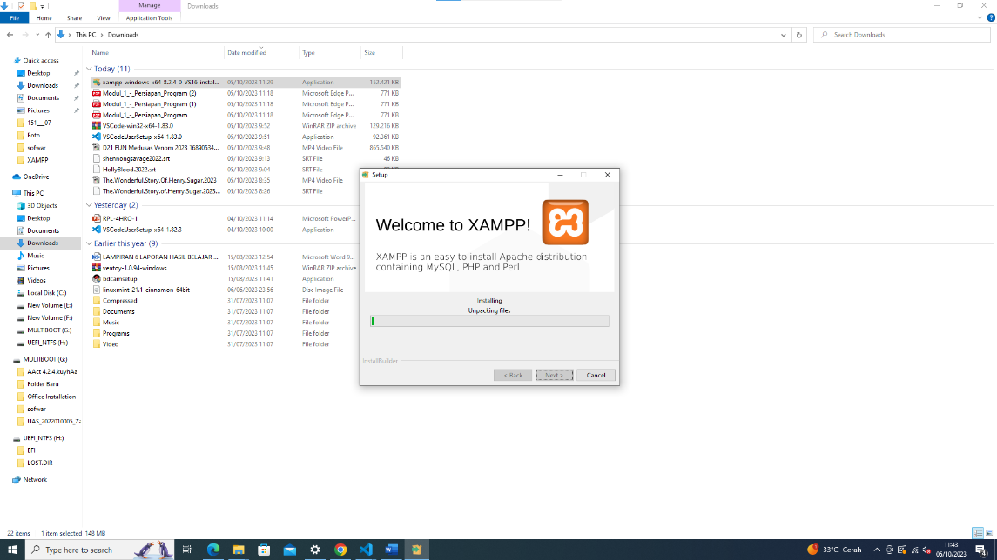

1. Aktifkan Service “Apache” dan “MySQL” melalui XAMPP Control Panel. Klik tombol “Start”. XAMPP Control Panel bisa diakses dari desktop atau start menu. Jika tidak ada, langsung saja akses ke C:/xampp/xampp-control.exe

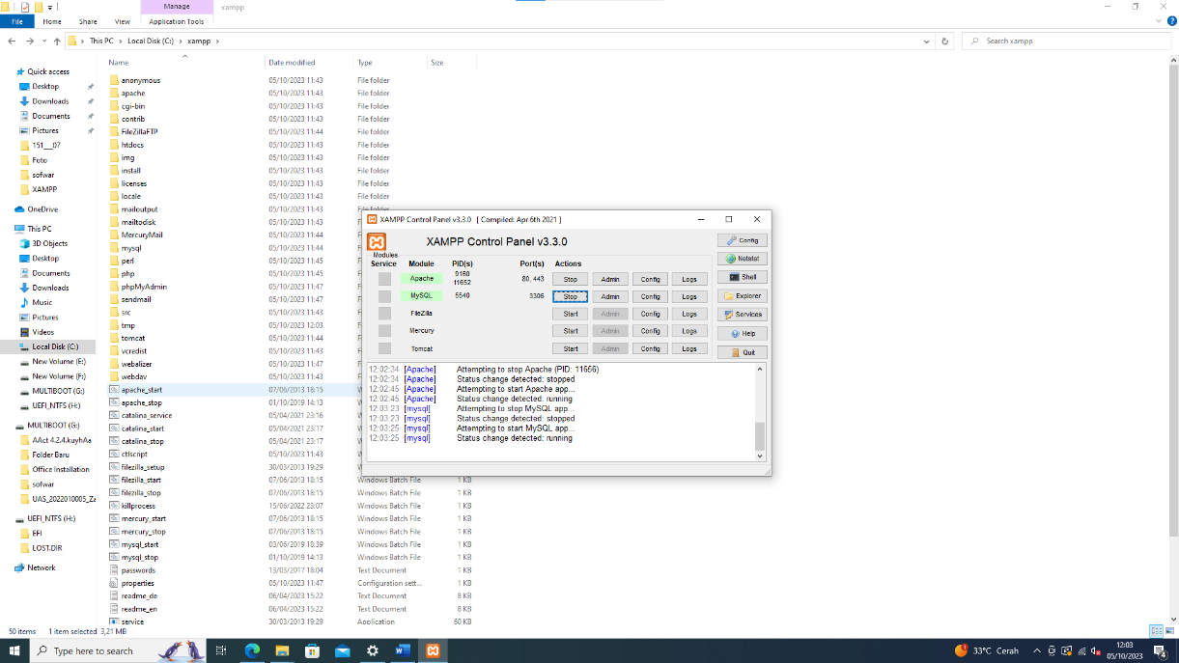

1. Selanjutnya memindahkan ke drive E atau yang lainnya kecuali ke C
2. Buatlah satu folder terlebih dahulu dengan nama htdocs di drive E:

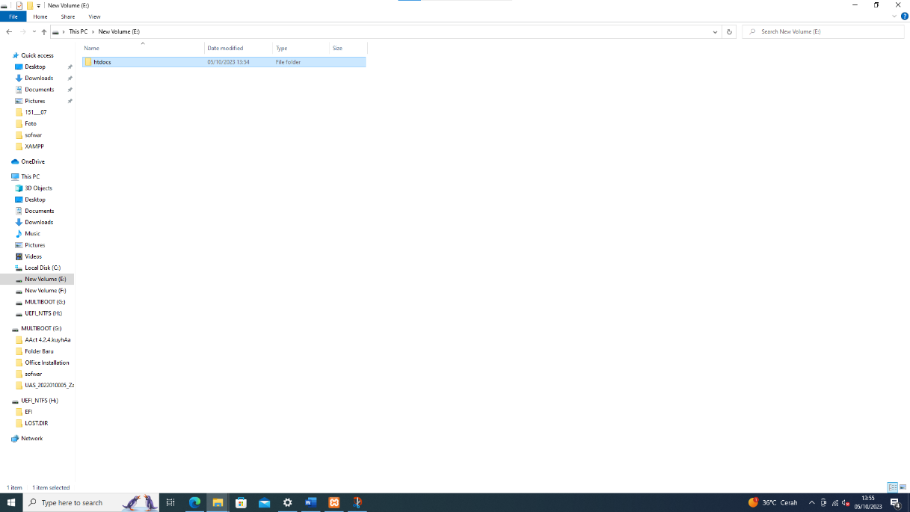

1. Kemudianbuka file c:/xampp/apache/conf/httpd.conf menggunakan notepad ataupun notepad++

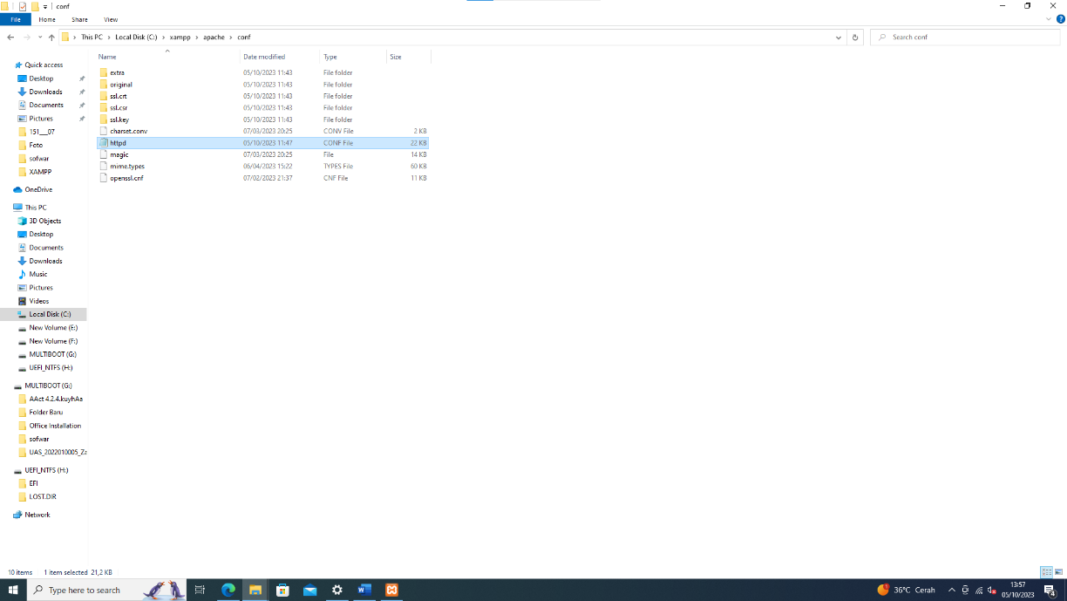

1. Setelah terbuka, Cari kata documentroot didalam file tersebut. Untuk memudahkan pencarian silahkan anda tekan Ctrl+F.

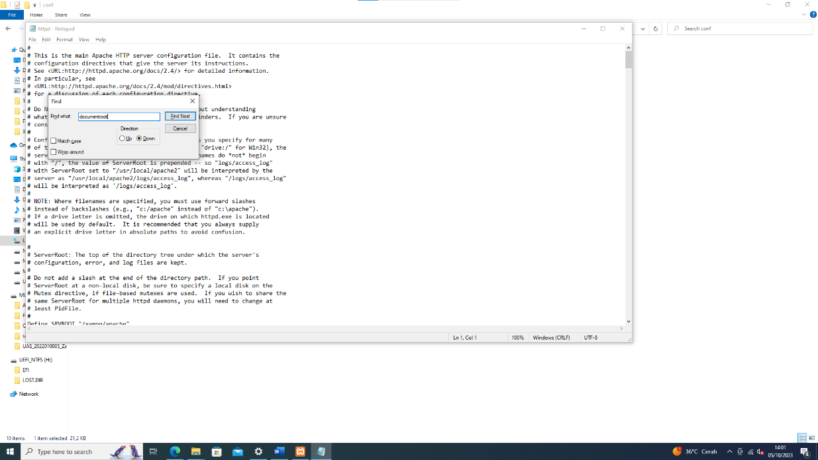

1. Anda akan menemukan satu baris sebagai berikut, lihat gambar di bawah ini:

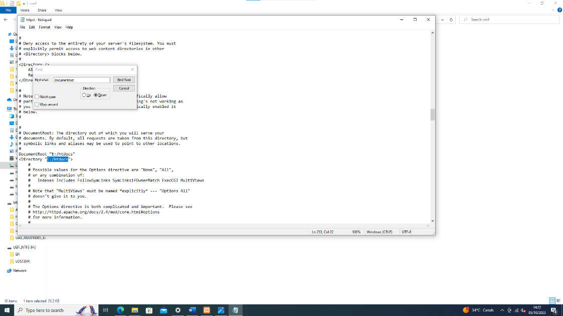

1. Ganti c:/xampp/htdocs dengan folder lain sesuai keinginan, bila anda sudah membuatnya di folder E, maka gantilah menjadi E:/htdocs sebagai documentroot.
2. Terakhir, save file tersebut dan buka kembali XAMPP Control Panel. Restart Apache dengan mengklik “Stop” dan “Start” kembali. Sekarang semua file PHP harus disimpan di D:/htdocs/

